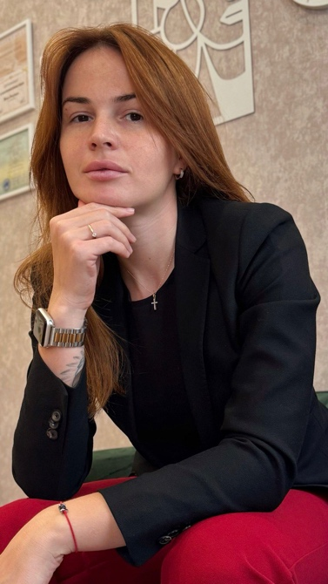
Старший преподаватель кафедры общей психологии
КЛИМИНА ЮЛИЯ ЕВГЕНЬЕВНА
Структурное подразделение: Севастопольский
экономико-гуманитарный институт (филиал)
ФГАОУ ВО «КФУ им. В.И. Вернадского»
Дата рождения: 10.10.1992 г.
Общий стаж работы по специальности психолог:
4 года и 6 месяцев
Стаж работы в высшей школе - 1 год и 6 месяцев
Образование: высшее (магистр психологии, ФГАОУ ВО «КФУ им. В.И. Вернадского»)
Место работы: Реабилитационный центр «За Трезвый Крым», должность психолог

Сфера профессиональных интересов: психологическая реабилитация, клиническая психология, экзистенциальная психотерапия, психоанализ, транзактный анализ, сексология, профайлинг, медиация)
Данные о повышении квалификации и/или профессиональной переподготовке:
1. Удостоверение о повышении квалификации, №17/01/2023 от 30.01.2023, "Системная семейная психотерапия: восточная версия. Универсальный курс", 120 часов, Институт практической психологии "ИМАТОН", г. Санкт-Петербург;
2. Диплом о профессиональной переподготовке №192417986154 от 16.02. 2023, "Психологический профайлинг", 1200 часов, ООО "Институт развития образования, повышения квалификации и переподготовки", г. Абакан;
3. Диплом о профессиональной переподготовке №192417988051 от 23.08. 2023, "Клинический психолог", 1200 часов, ООО "Институт развития образования, повышения квалификации и переподготовки", г. Абакан;
4. Диплом о профессиональной переподготовке №193100639418 от 24.01. 2024, "Теория и методика преподавания учебного предмета "Психология" в образовательной организации", 300 часов, ООО "Институт развития образования, повышения квалификации и переподготовки", г. Абакан
Педагогическая деятельность:
- Диагностика, профилактика и коррекция девиантного и делинквентного поведения
- Основы психологической реабилитации
- Основы психологической реабилитации
- Профессиональная этика и деонтология в психологической практике
- Психологическая реабилитация
Публикации в научных журналах – 5
Контактная информация:
e-mail: Klimina.92@list.ru

